#
# 20201119
# Main idea.
#
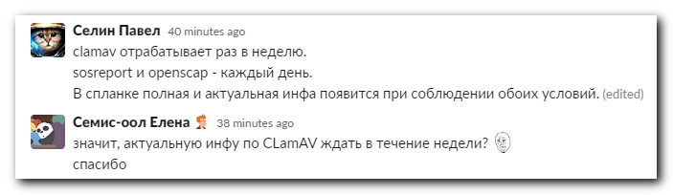

https://tinkoff.slack.com/archives/GHN18GB2M/p1605776533055400
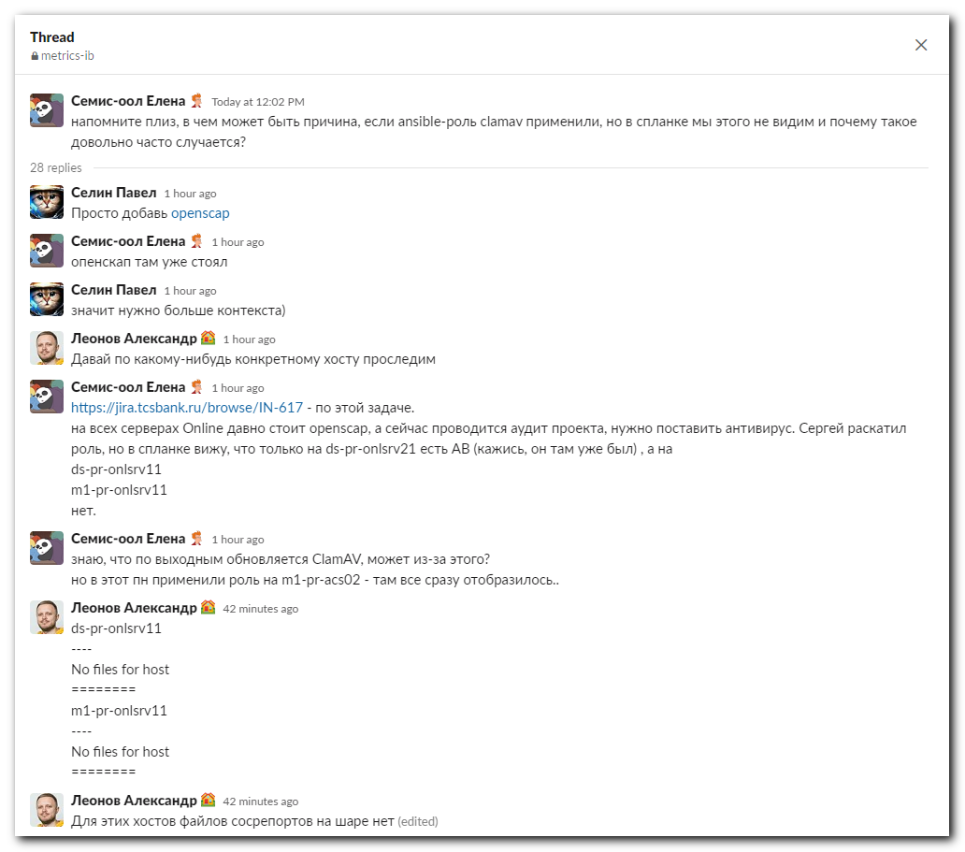
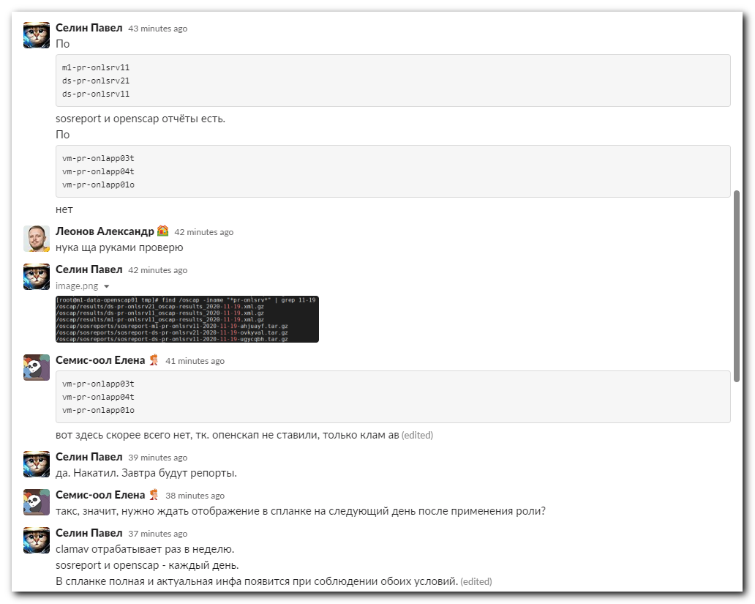
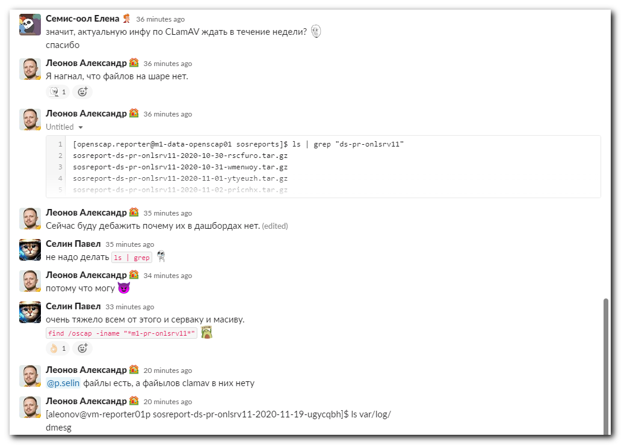
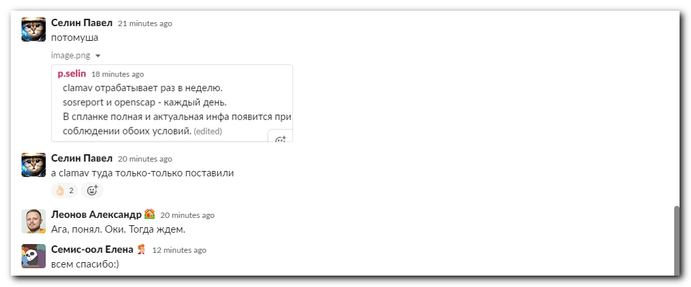

From: Chernyh Aleksandr Vladimirovich
Sent: Friday, September 7, 2018 5:34 PM
To: unix-admins <unix-admins@tinkoff.ru>; oradba <oradba@tinkoff.ru>
Cc: Pobegus Nikita Andreevich <n.pobegus@tinkoff.ru>; Ivanov Maksim Olegovich <m.o.ivanov@tinkoff.ru>; Ilyin Artem Dmitrievich <a.d.ilyin@tinkoff.ru>
Subject: clamav on linux

Коллеги, добрый день !

Информирую, что на серверы:
m1-db-dev
m1-db-tst
ds-db-tst
ds-db-dev
установлен clamav.

В cron серверов добавлено задание
30 01 * * sun /usr/bin/freshclam ; /usr/bin/clamscan --exclude-dir='^/sys|^/proc|^/dev|^/bin|^/sbin|^/mnt|^/oramnt|^/u01|^/u02|^/u03|^/u04' --infected --recursive -l /var/log/clamav/clamd.log / 2>/dev/null

Обновляется антивирус перед запуском с локальной репы:
clamavdb.tcsbank.ru

Вопросы, замечания и пожелания приветствуются.

По теме есть канал в slack:
https://tinkoff.slack.com/messages/CCN4V001H
#kaspersky_on_linux

С уважением,

Александр Черных
Главный Системный Администратор

#
# 20210209
# https://tinkoff.slack.com/archives/GHN18GB2M/p1612532346012200
#
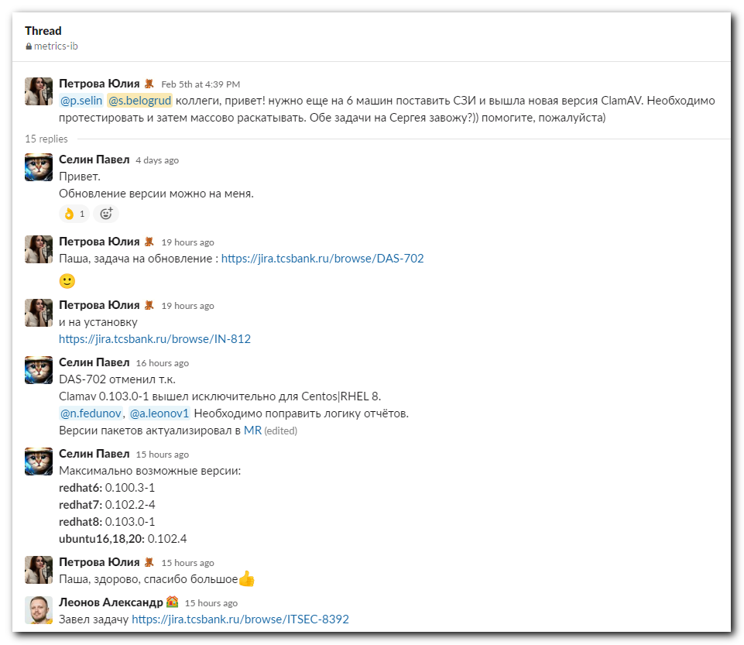
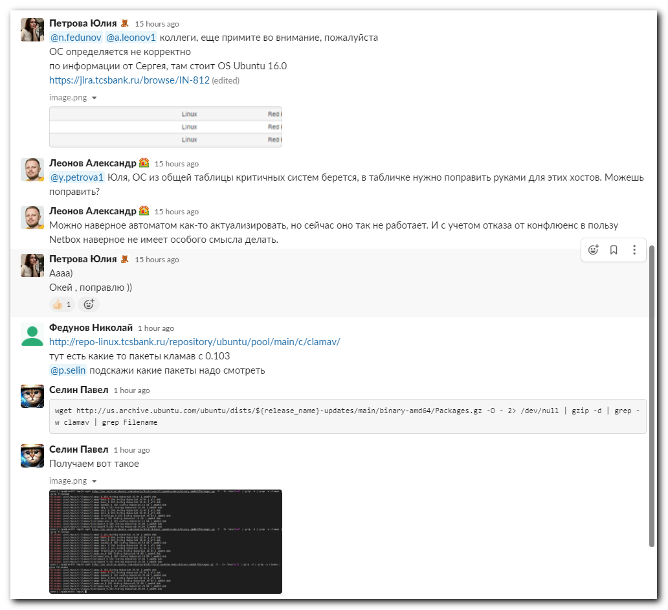


Петрова Юлия Feb 5th at 4:39 PM
@p.selin @s.belogrud коллеги, привет! нужно еще на 6 машин поставить СЗИ и вышла новая версия ClamAV. Необходимо протестировать и затем массово раскатывать. Обе задачи на Сергея завожу?)) помогите, пожалуйста)
15 replies

Селин Павел 4 days ago
Привет.
Обновление версии можно на меня.
1

Петрова Юлия 19 hours ago
Паша, задача на обновление : https://jira.tcsbank.ru/browse/DAS-702

Петрова Юлия 19 hours ago
и на установку
https://jira.tcsbank.ru/browse/IN-812

Селин Павел 16 hours ago
DAS-702 отменил т.к.
Clamav 0.103.0-1 вышел исключительно для Centos|RHEL 8.
@n.fedunov, @a.leonov1 Необходимо поправить логику отчётов.
Версии пакетов актуализировал в MR (edited)

Селин Павел 15 hours ago
Максимально возможные версии:
redhat6: 0.100.3-1
redhat7: 0.102.2-4
redhat8: 0.103.0-1
ubuntu16,18,20: 0.102.4

Петрова Юлия 15 hours ago
Паша, здорово, спасибо большое

Леонов Александр 15 hours ago
Завел задачу https://jira.tcsbank.ru/browse/ITSEC-8392

Петрова Юлия 15 hours ago
@n.fedunov @a.leonov1 коллеги, еще примите во внимание, пожалуйста
ОС определяется не корректно
по информации от Сергея, там стоит OS Ubuntu 16.0
https://jira.tcsbank.ru/browse/IN-812 (edited)
image.png


Леонов Александр 15 hours ago
@y.petrova1 Юля, ОС из общей таблицы критичных систем берется, в табличке нужно поправить руками для этих хостов. Можешь поправить?

Леонов Александр 15 hours ago
Можно наверное автоматом как-то актуализировать, но сейчас оно так не работает. И с учетом отказа от конфлюенс в пользу Netbox наверное не имеет особого смысла делать.

Петрова Юлия 15 hours ago
Аааа)
Окей , поправлю ))
1

Федунов Николай 1 hour ago
http://repo-linux.tcsbank.ru/repository/ubuntu/pool/main/c/clamav/
тут есть какие то пакеты кламав с 0.103
@p.selin подскажи какие пакеты надо смотреть

Селин Павел 1 hour ago
wget http://us.archive.ubuntu.com/ubuntu/dists/${release_name}-updates/main/binary-amd64/Packages.gz -O - 2> /dev/null | gzip -d | grep -w clamav | grep Filename

Селин Павел 1 hour ago
Получаем вот такое
image.png
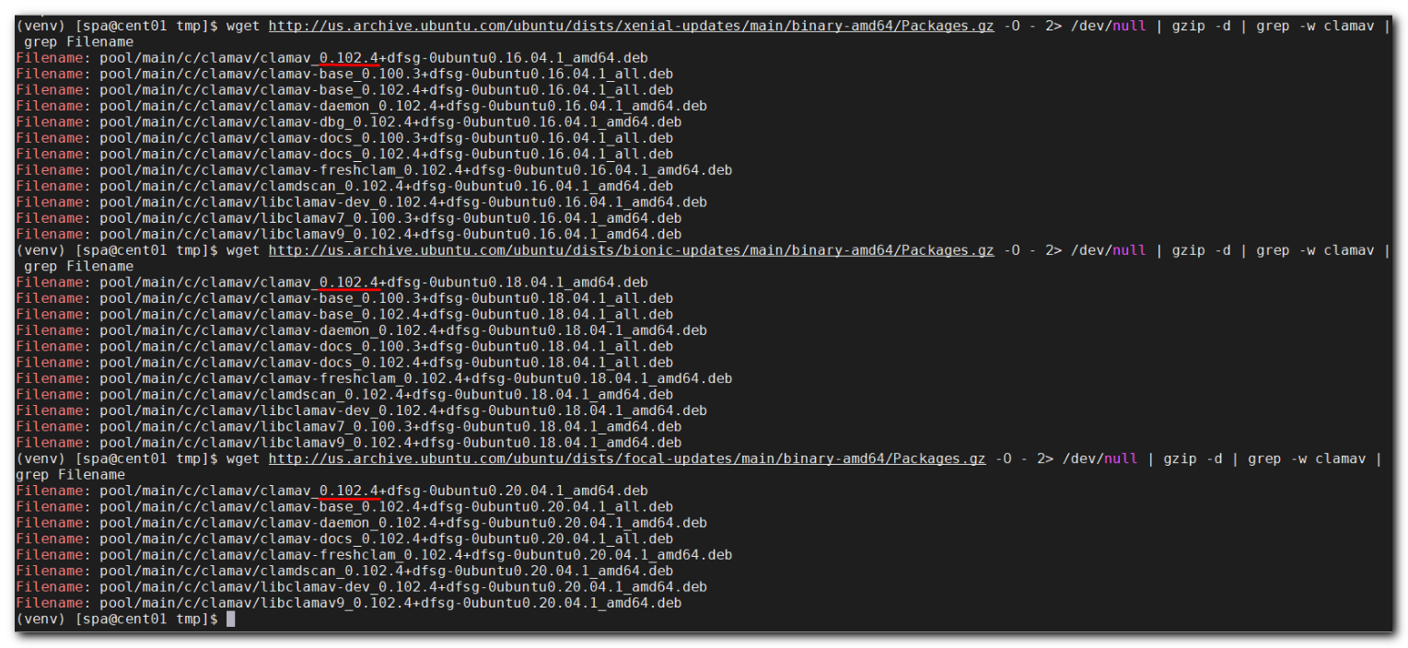

Селин Павел 1 hour ago
В Packages.gz хранятся версии пакетов применимые к данному релизу ОС, а в pool просто свалка всего) (edited)

#
# 20210304
# В этой задаче можно использовать серверы на котороых clamav работает, как надо. Чтобы посмотреть поведение этого софта,
# когда он правильно работает. Чтобы разобраться где и что не так на тех серверах, где это ПО не так как надо работает.
#
# Вот такая есть задачка давняя “Нет регулярного антивирусного сканирования” (https://jira.tcsbank.ru/browse/IN-593).
# И вот такая есть задачка “Установка ClamAV на сервера Online ISS” (https://jira.tcsbank.ru/browse/IN-617)
# “Установка ClamAV и OpenSCAP на терминальные серверы” (https://jira.tcsbank.ru/browse/IN-592).

#
# 20210615
#

*. Задача "Обновление ClamAV" (https://jira.tcsbank.ru/browse/IN-1183) [Петрова Юлия] [назначил Александров Алексей]. В Слаке Федунов Николай написал, что не везде версии обновились. Подправил роль - изменил переменную - версию на которую обновлять. Пере-применил роль на db-серверы. Починил на двух репозитории и доступ к RHN. Применил роль к остальным серверам (wsl повисла, пришлось перезагружаться и т.п.).

https://tinkoff.slack.com/archives/GHN18GB2M/p1623746882039600
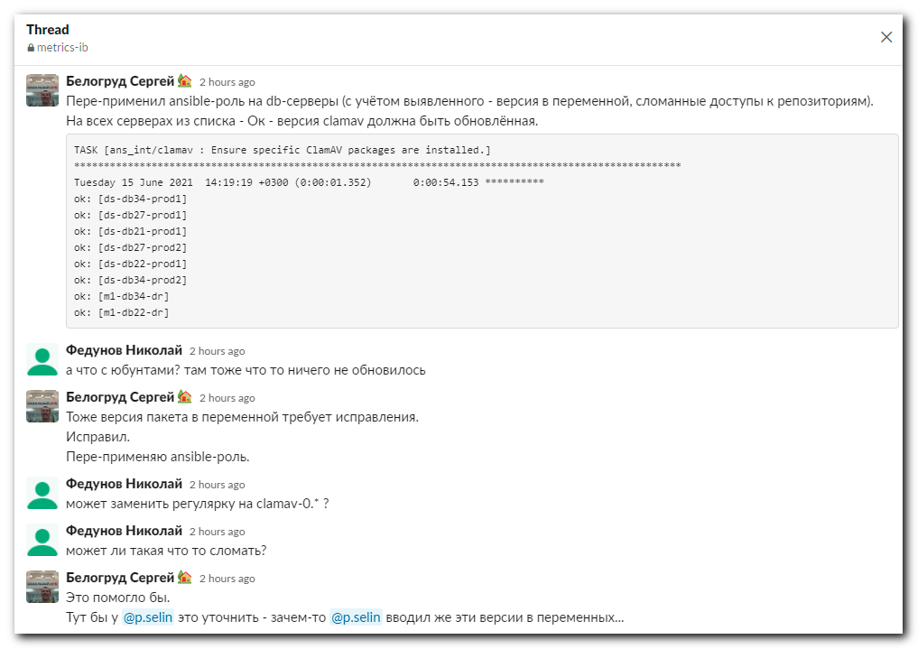
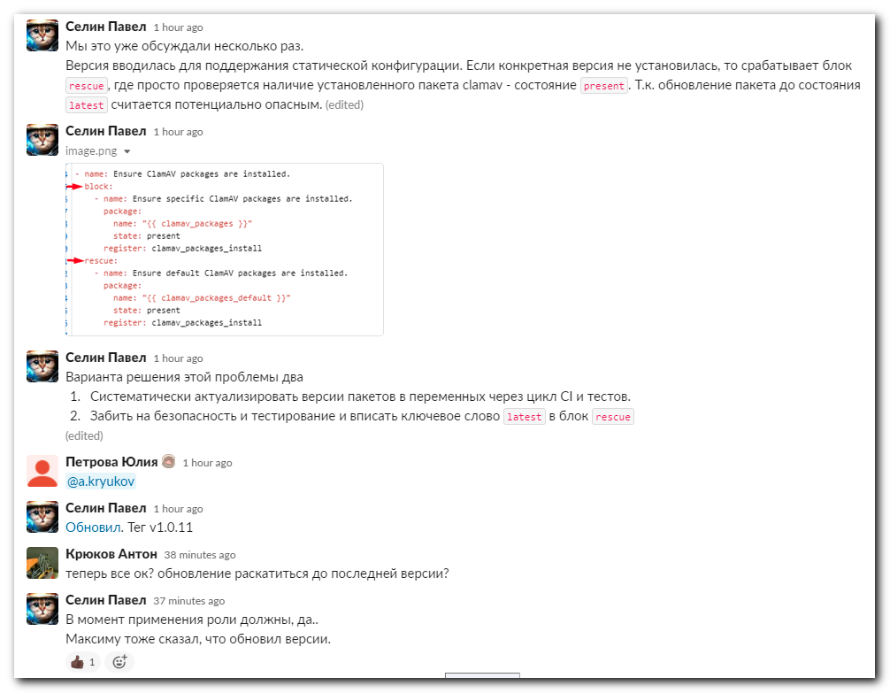

https://tinkoff.slack.com/archives/D8LV2E2S3/p1623763869000100
